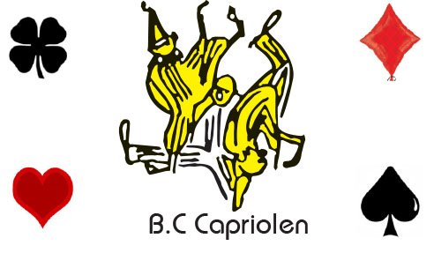

**Informatie over de Bridgecursussen bij Bridgeclub Capriolen**

Ook in 2025 organiseren we een **beginnerscursus** voor iedereen die wil leren bridgen.

We geven op twee momenten in de week les: op de dinsdagavond en op de woensdagmiddag, gedurende 12 lessen.

Er wordt les gegeven volgens de methode van de Nederlandse Bridge Bond.

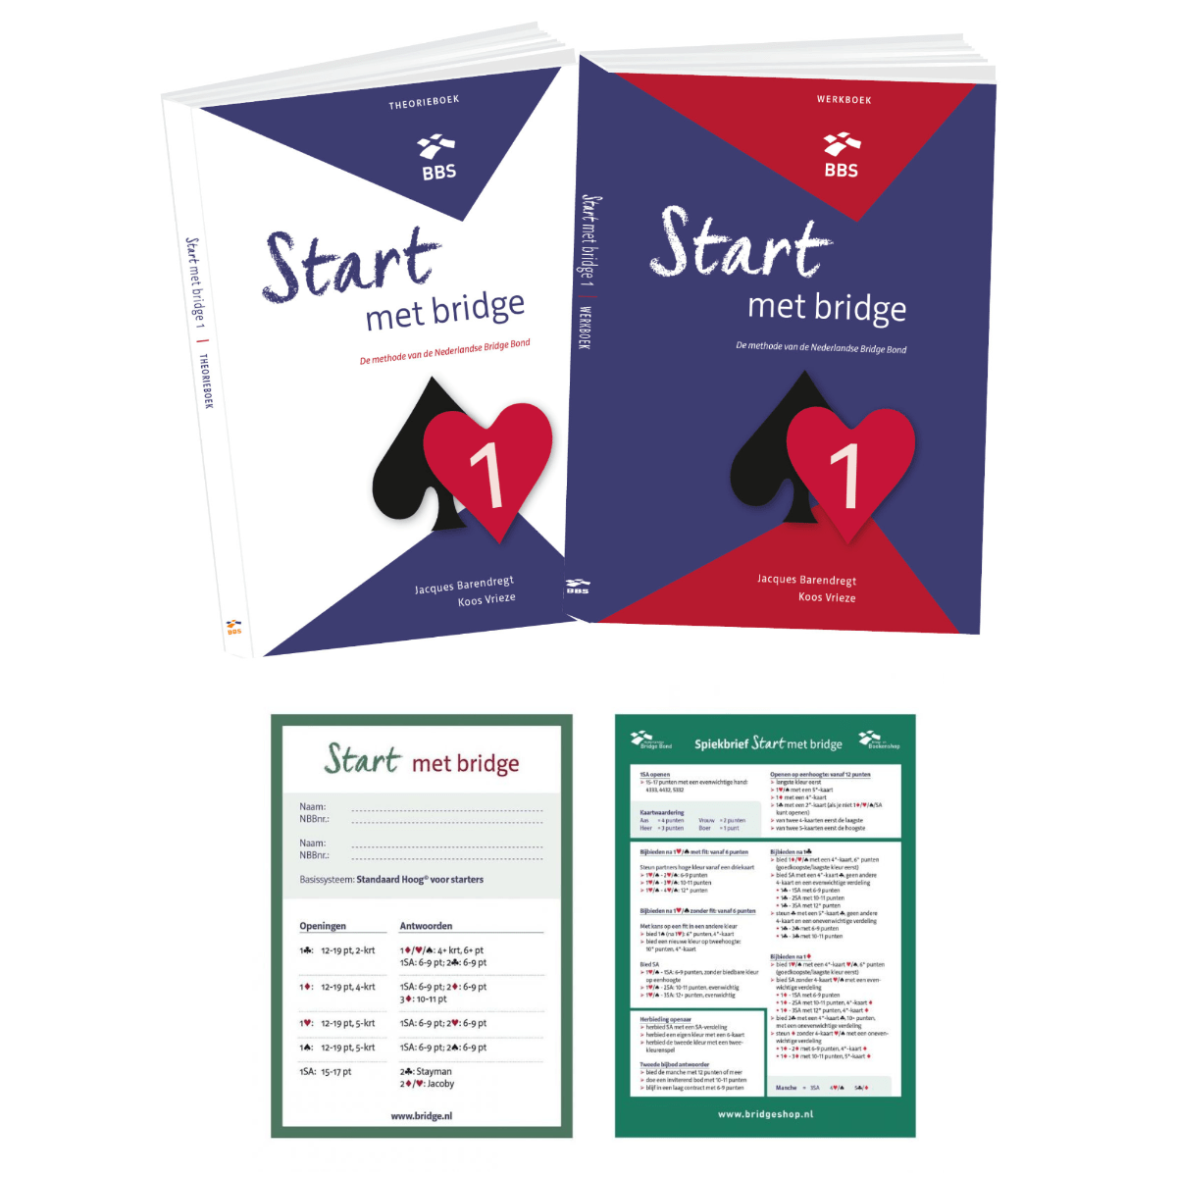

In het najaar van 2025 starten we op:

|  |  |
| --- | --- |
| **Dinsdagavond** van 19.30– 22.00 uur  Docent Susanne Kant | **Woensdagmiddag** van 13.30 – 16.00 uur  Docent Albert Sikkema |
| September 9, 16, 23, 30 | September 10, 17, 24 |
| Oktober    7, 14, 21 en 28 | Oktober 1, 8, 15, 22 en 29 |
| November  4, 11, 18, en 25 | November 5, 12, 19 en 26 |

De kosten zijn: €95,00

Dit is inclusief de cursus, uw lesmateriaal en het lidmaatschap van de NBB

De lessen worden gegeven in Zalencentrum ’t Haske

Vegelinsweg 20 8501BA Joure.

Na het doorlopen van de cursus heeft u de basis van het spel geleerd en

in januari 2026 starten we met cursus 2.